Analyse des caractéristiques géographiques du réseau hydrographique et des bassins versant côtiers bretons

jo

2023-07-26

## Chargement des packages et des données

## Warning: le package 'tidyverse' a été compilé avec la version R 4.2.3

## Warning: le package 'ggplot2' a été compilé avec la version R 4.2.3

## Warning: le package 'tibble' a été compilé avec la version R 4.2.3

## Warning: le package 'tidyr' a été compilé avec la version R 4.2.3

## Warning: le package 'readr' a été compilé avec la version R 4.2.3

## Warning: le package 'purrr' a été compilé avec la version R 4.2.3

## Warning: le package 'dplyr' a été compilé avec la version R 4.2.3

## Warning: le package 'stringr' a été compilé avec la version R 4.2.3

## Warning: le package 'forcats' a été compilé avec la version R 4.2.3

## Warning: le package 'lubridate' a été compilé avec la version R 4.2.3

## ── Attaching core tidyverse packages ──────────────────────── tidyverse 2.0.0 ──  
## ✔ dplyr 1.1.1 ✔ readr 2.1.4  
## ✔ forcats 1.0.0 ✔ stringr 1.5.0  
## ✔ ggplot2 3.4.2 ✔ tibble 3.2.1  
## ✔ lubridate 1.9.2 ✔ tidyr 1.3.0  
## ✔ purrr 1.0.1   
## ── Conflicts ────────────────────────────────────────── tidyverse_conflicts() ──  
## ✖ dplyr::filter() masks stats::filter()  
## ✖ dplyr::lag() masks stats::lag()  
## ℹ Use the conflicted package (<http://conflicted.r-lib.org/>) to force all conflicts to become errors

## Warning: le package 'sf' a été compilé avec la version R 4.2.3

## Linking to GEOS 3.9.3, GDAL 3.5.2, PROJ 8.2.1; sf_use_s2() is TRUE

## Analyse du réseau hydrographique

Le réseau hydrographique breton issu de la BD Topage couvre un linéaire de 47804 km.

La distribution de ces tronçons selon l’ordination de Strahler est la suivante :

## # A tibble: 8 × 3  
## StreamOrde long_totale_km long_totale_prct  
## <int> <dbl> <dbl>  
## 1 1 21973. 46.0   
## 2 2 11638. 24.3   
## 3 3 6740. 14.1   
## 4 4 3655. 7.65   
## 5 5 2461. 5.15   
## 6 6 829. 1.73   
## 7 7 435. 0.910  
## 8 8 69.2 0.145

Si l’on écarte les tronçons indiqués comme “intermittent”, ce linéaire est de 21567 km, qui se distribue selon l’ordination de Strahler de la manière suivante :

## # A tibble: 8 × 3  
## StreamOrde long_totale_km long_totale_prct  
## <int> <dbl> <dbl>  
## 1 1 3493. 16.2   
## 2 2 5390. 25.0   
## 3 3 5580. 25.9   
## 4 4 3492. 16.2   
## 5 5 2345. 10.9   
## 6 6 803. 3.72   
## 7 7 397. 1.84   
## 8 8 62.2 0.288

## Analyse des bassins versant côtiers

Ce linéaire hydrographique complet se réparti en 1751 fleuves côtiers (904 si l’on écarte les tronçons intermittents), de taille et de surface de bassin versant très variables :

### Répartition selon la surface

Si l’on considère le réseau hydrographique complet, la surface moyenne de ces 1751 bassins versants est de 1705 ha, pour une surface médiane de 70 ha. Ils se distribuent de la manière suivante :

## `stat_bin()` using `bins = 30`. Pick better value with `binwidth`.

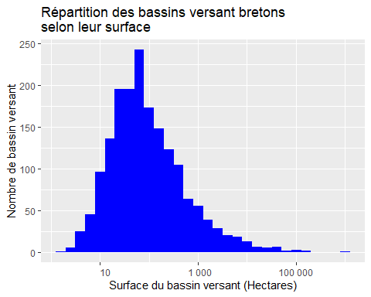

Si l’on écarte les tronçons intermittents, il subsiste 904 bassins versants, dont la surface moyenne est de 3243 ha, pour une surface médiane de 195 ha. Ils se distribuent de la manière suivante :

## `stat_bin()` using `bins = 30`. Pick better value with `binwidth`.

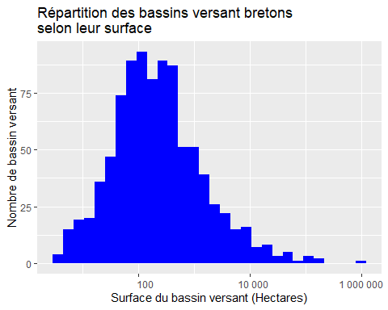

### Répartition selon le linéaire hydrographique

Le réseau hydrographique complet de chacun de ces bassins a une longueur moyenne de 27,3 km et une longueur médiane de 0,9 km. La distribution des bassins versant selon la longueur de leur réseau hydrographique est la suivante :

## `stat_bin()` using `bins = 30`. Pick better value with `binwidth`.

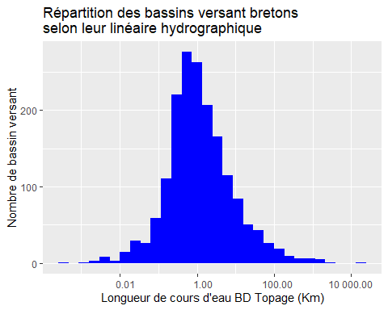

Si l’on écarte les tronçons intermittents, la longueur moyenne de ce réseau hydrographique est de 23,9 km et sa longueur médiane 1,2 km. La distribution des bassins versant selon la longueur de leur réseau hydrographique est la suivante :

## `stat_bin()` using `bins = 30`. Pick better value with `binwidth`.

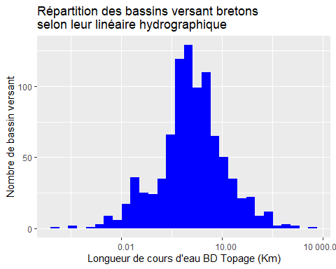

## Répartition selon le taux de drainage

Le rapport de la longueur du réseau hydrographique sur la surface permet de calculer le taux de drainage d’un bassin versant.

La répartition des 1751 bassins versants selon leur taux de drainage est la suivante :

## `stat_bin()` using `bins = 30`. Pick better value with `binwidth`.

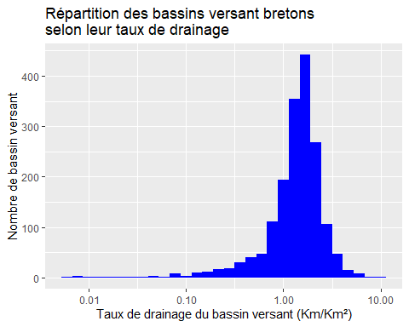

Si l’on écarte les tronçons intermittents, la répartition des 904 bassins versants selon leur taux de drainage est la suivante :

## `stat_bin()` using `bins = 30`. Pick better value with `binwidth`.

